Министерство науки и высшего образования Российской Федерации Федеральное государственное автономное образовательное учреждение высшего образования

**«Пермский национальный исследовательский политехнический университет»**

Электротехнический факультет  
Кафедра «Информационные технологии и автоматизированные системы» направление подготовки: 09.03.04 – «Программная инженерия»

**Лабораторная работа: Численные методы решения уравнений**

Выполнил студент гр. РИС-24-3б

Жиряков Леонид Антонович

Проверил:

Доцент кафедры ИТАС   
Ольга Андреевна Полякова

______________ _______________ (оценка) (подпись)

____________________

(дата)

г. Пермь, 2024

Вариант 8.

Дано: 

Отрезок [0;0,85], содержащий корень 0,2624 и точность вычислений eps=.

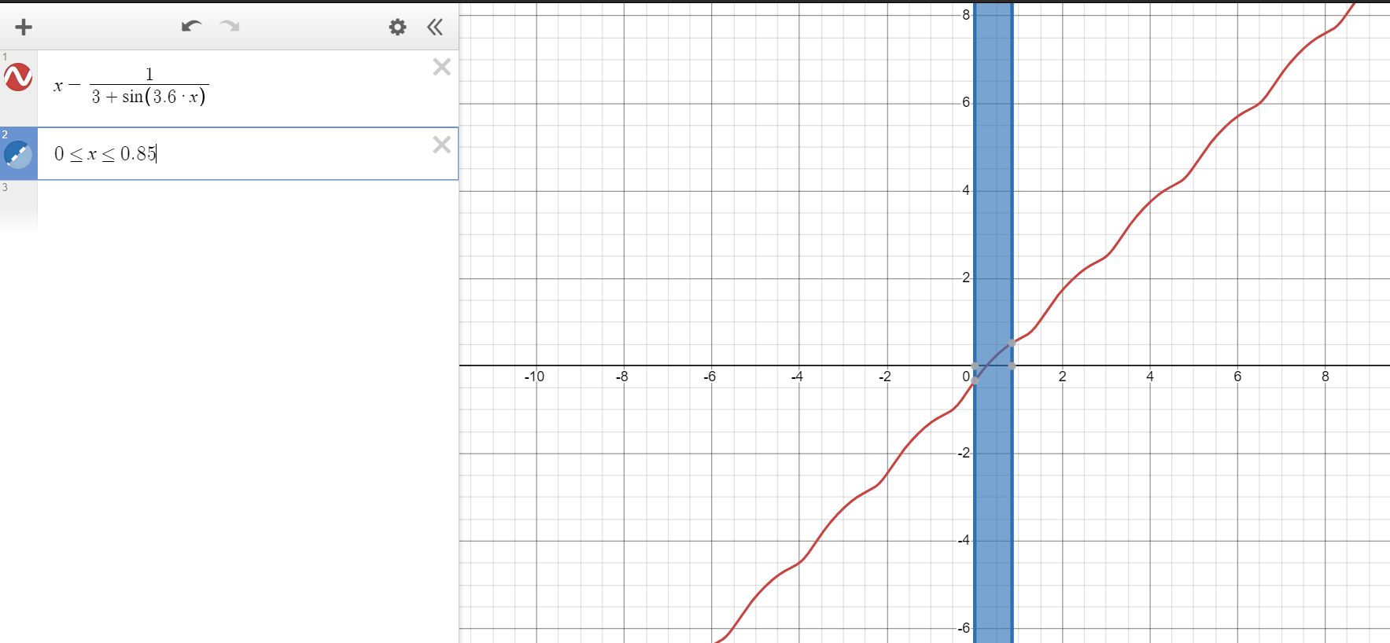

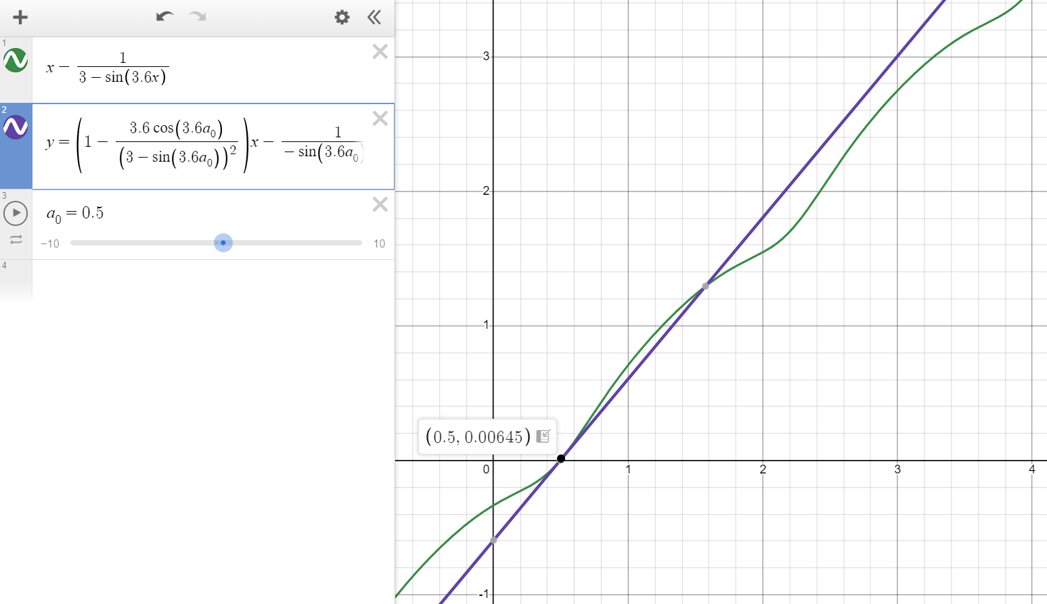

Рисунок 1. Графическое решение уравнения и касательная в точке Ох = 0.5.

Метод Ньютона

1. Обозначим функцию 𝑓(𝑥) = 𝑥 – 1/(3−𝑠𝑖𝑛(3.6𝑥))

2. Найдем первую производную от функции:

3. Найдем вторую производную от функции:

=

Если для интервала [a; b] выполняется или , то функция монотонна и непрерывна, и корень на интервале существует, иначе корня на интервале не существует.

Примем x0 = b, через точку (x0; f(x0)) проведем касательную к графику функции. Приближенным значением корня x1 будет пересечение касательной с осью Ox. Следующее значение вычисляется по формуле: .

Пока eps <= |x0-xi|, проводим новые касательные и получаем новые приближенные значения корня. Когда это условие выполнено – найдено точное решение уравнения.

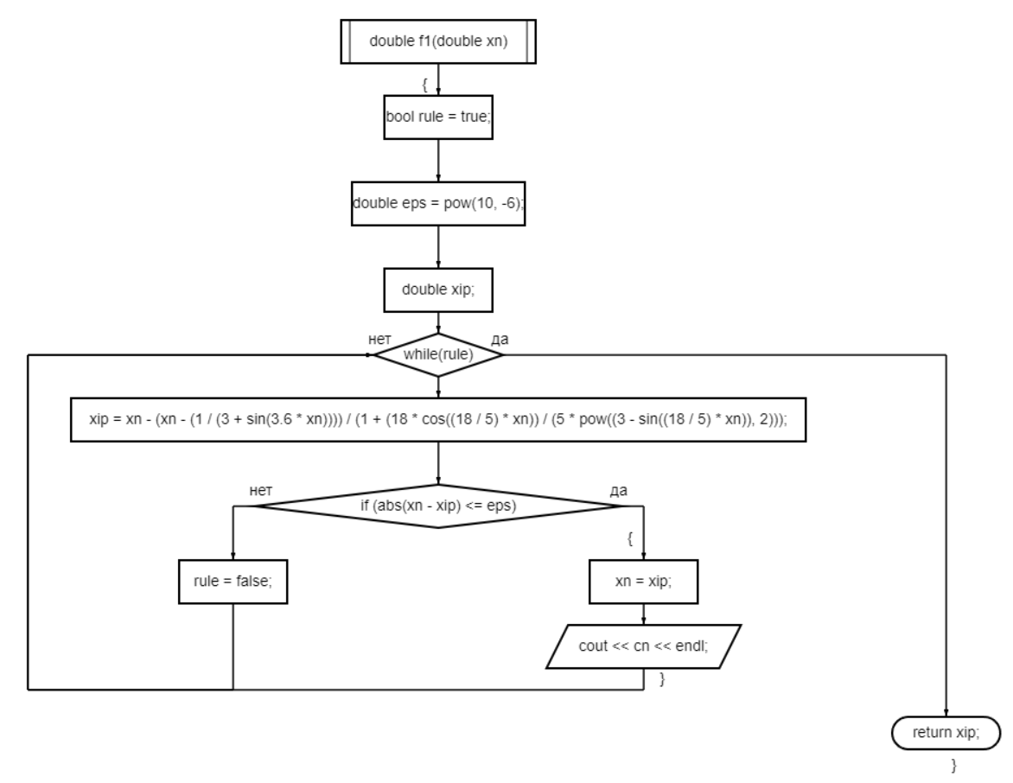

Рисунок 2. Блок схема дополнительной функции. Метод Ньютона.

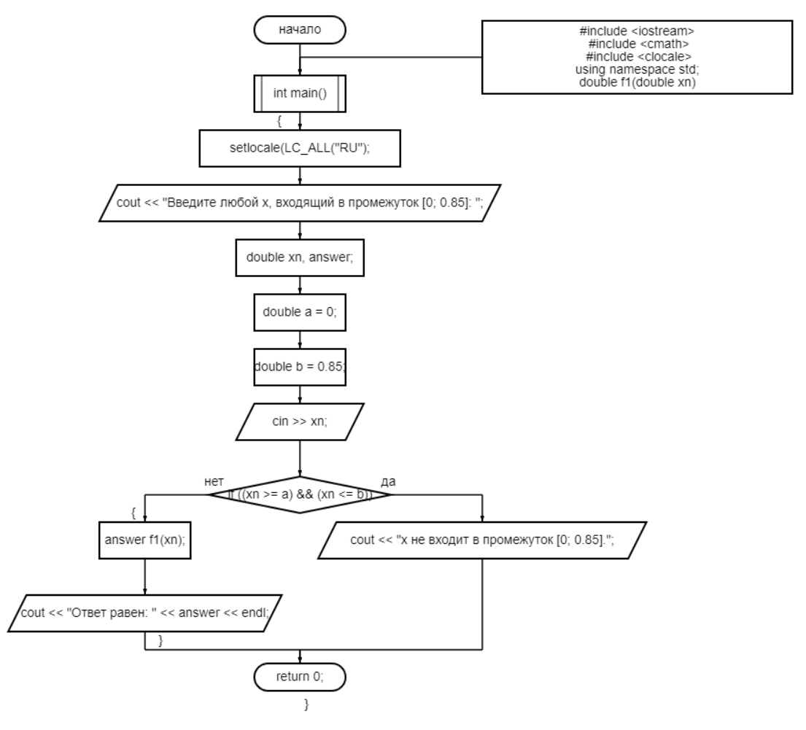

Рисунок 3. Блок схема функции main. Метод Ньютона

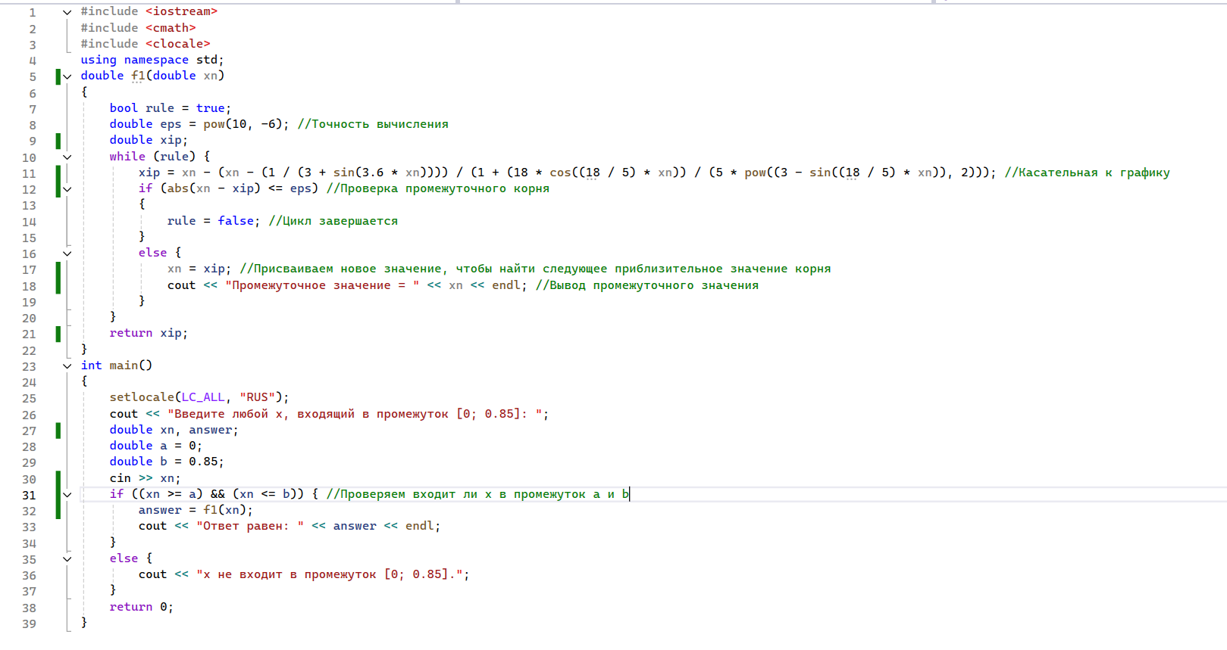

Рис. 4. Программная реализация метода Ньютона.

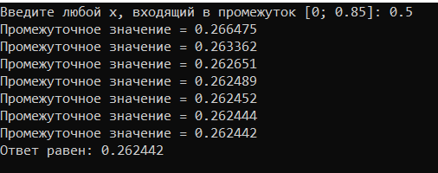

Рис. 5. Результат выполнения программы.

Найденное значение корня равно 0.2624.

Метод половинчатого деления.

Если выполняется условие 𝑓(𝑎) * 𝑓(𝑏) <0, то график функции

пересекает ось Ox в интервале [a; b]. Делим интервал пополам, полученная на половине точка x0 считается приближенным значением корня.

Отбрасываем половину, в которой не содержится корня. Если

выполняется условие 𝑓(𝑎) * 𝑓(𝑥0) <0, то правая граница интервала

переносится в точку x0, иначе левая граница интервала переносится в точку x0.

Продолжаем делить интервал и отсекать ненужную половину, пока не

выполнится условие, тогда приближенным |𝑎 − 𝑏| <𝑒𝑝𝑠 значением корня будет являться любая граница интервала.

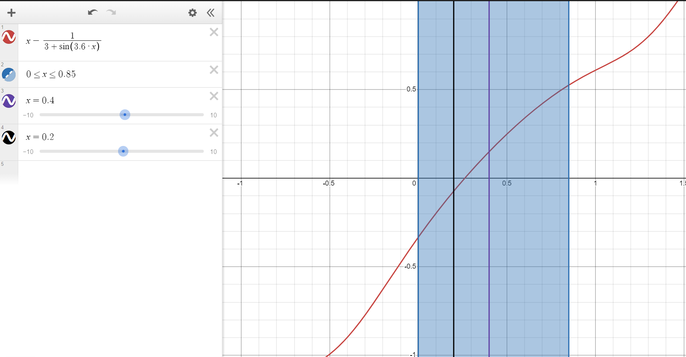Рисунок 6. Геометрическая интерпретация метода половинчатого деления.

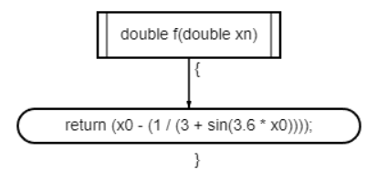

Рисунок. 7. Блок схема первой дополнительной функции.

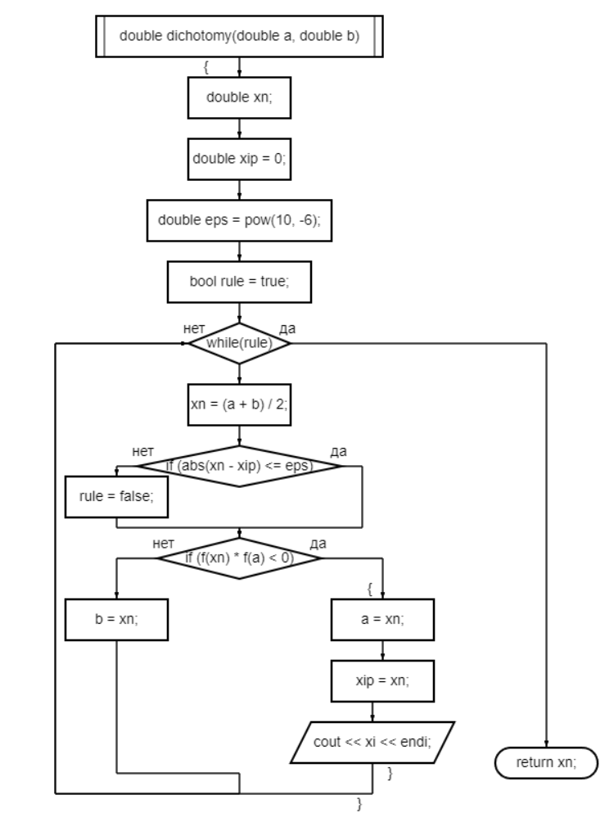

Рисунок. 8. Блок схема второй дополнительной функции.

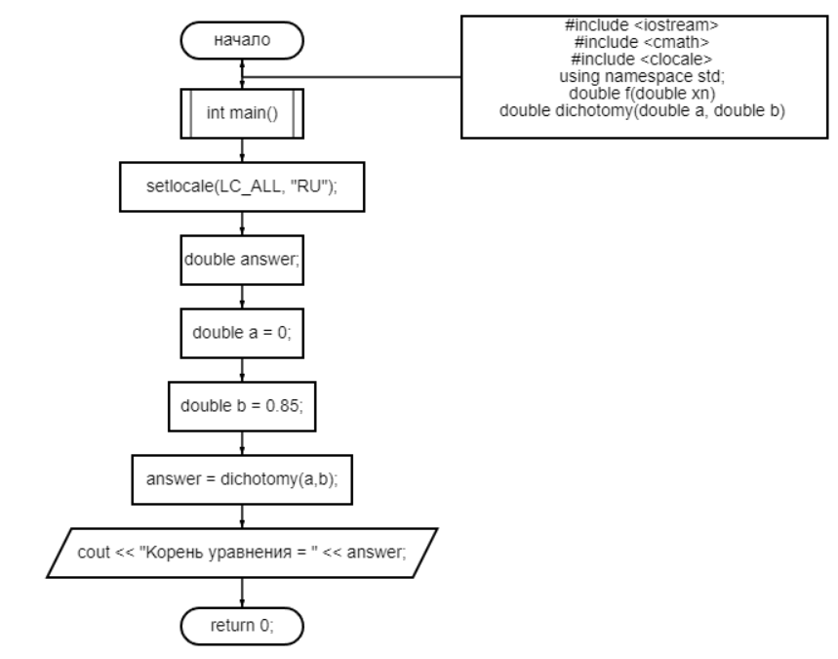

Рисунок 9. Блок схема функции main.

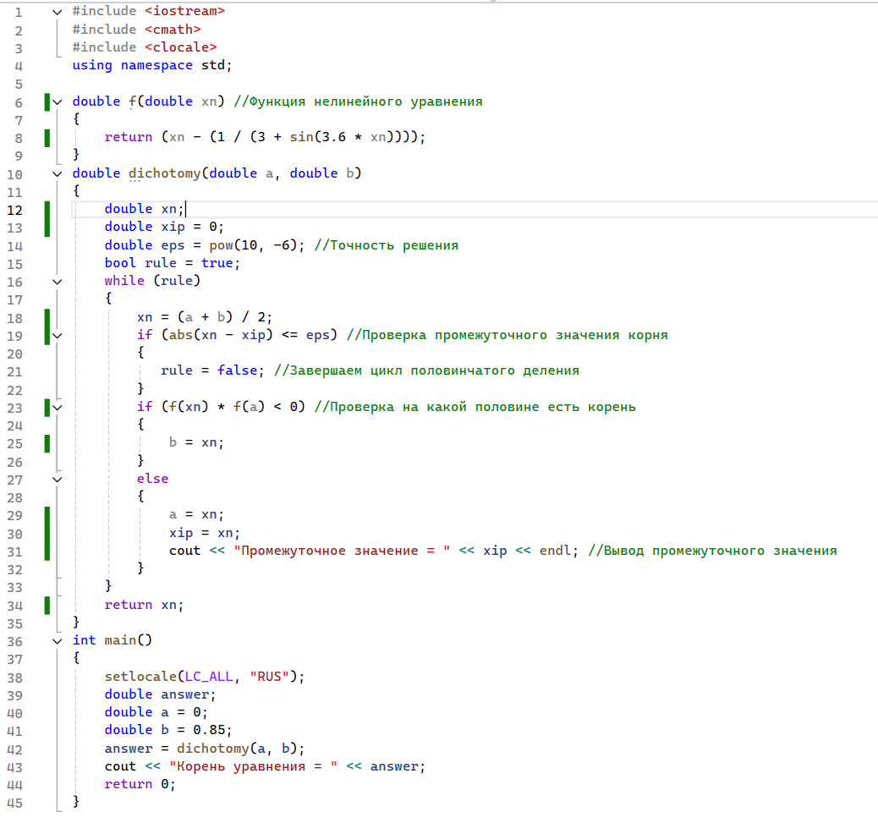

Рисунок 10. Программная реализация метода половинчатого деления.

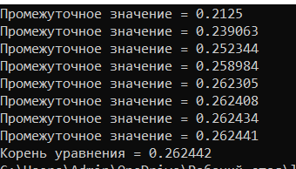

Рисунок 11. Результат выполнения программы.

Найдено значение корня 0.2624.

Метод итераций.

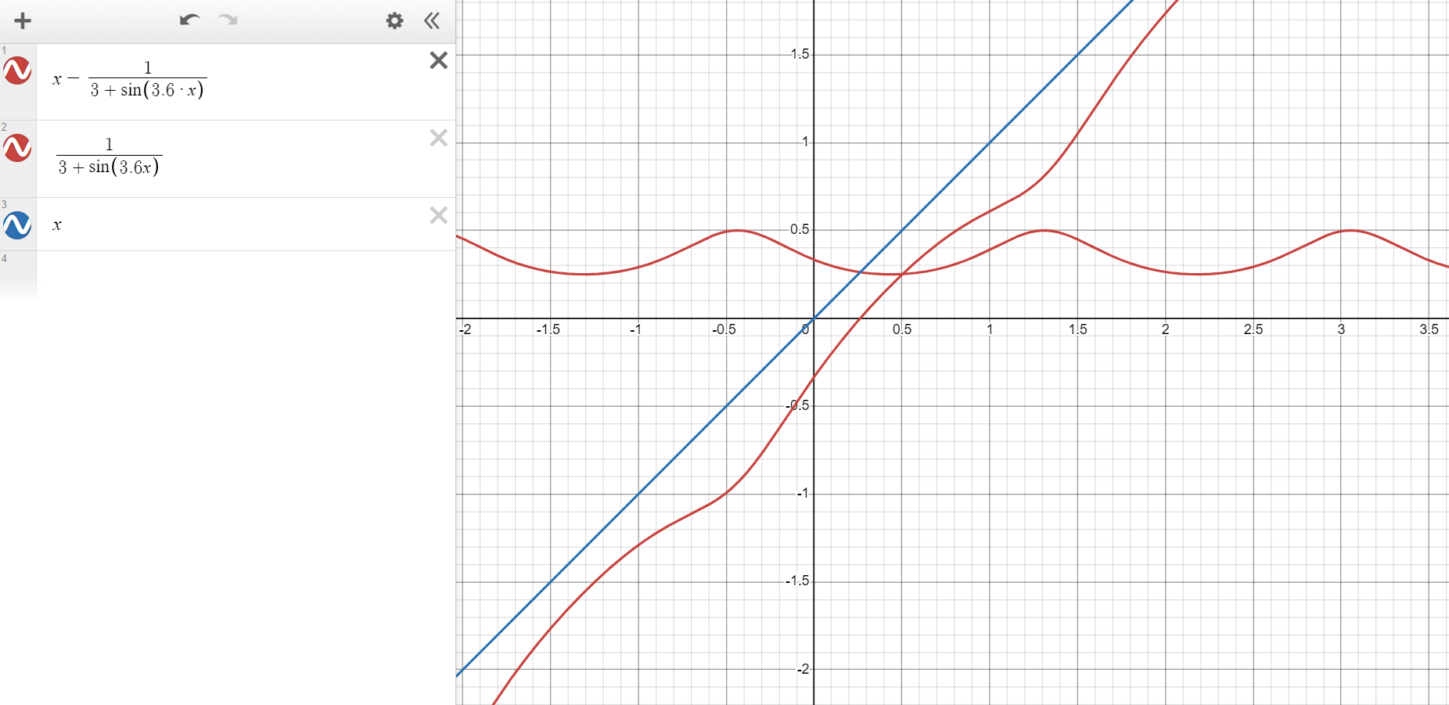

Рисунок 12. Графики метода итераций

Выражаем вспомогательную функцию x=φ(x), x= 1/3+sin(3.6x).

Находим производную от вспомогательной функции φ '𝑥 = −3.6 * 𝑐𝑜𝑠(3.6𝑥) /(3-sin(3.6x)) и проверим условие сходимости: и

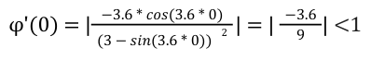.

Примем за начальное значение x0 левую границу интервала 0. Следующее значение x1 =φ(0). Вычисляем следующие значения x по формуле xi=φ(xi-1) до тех пор, пока модуль разности двух соседних значений x не будет меньше eps.

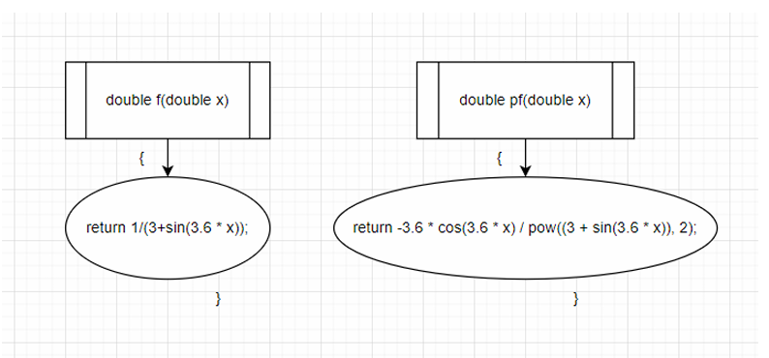

Рисунок 13. Блок-схемы дополнительных функций.

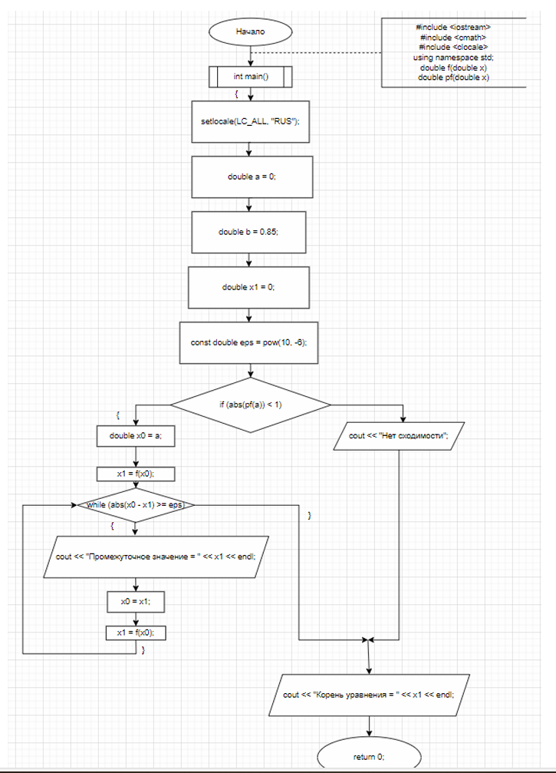

Рисунок 14. Блок-схема функции main

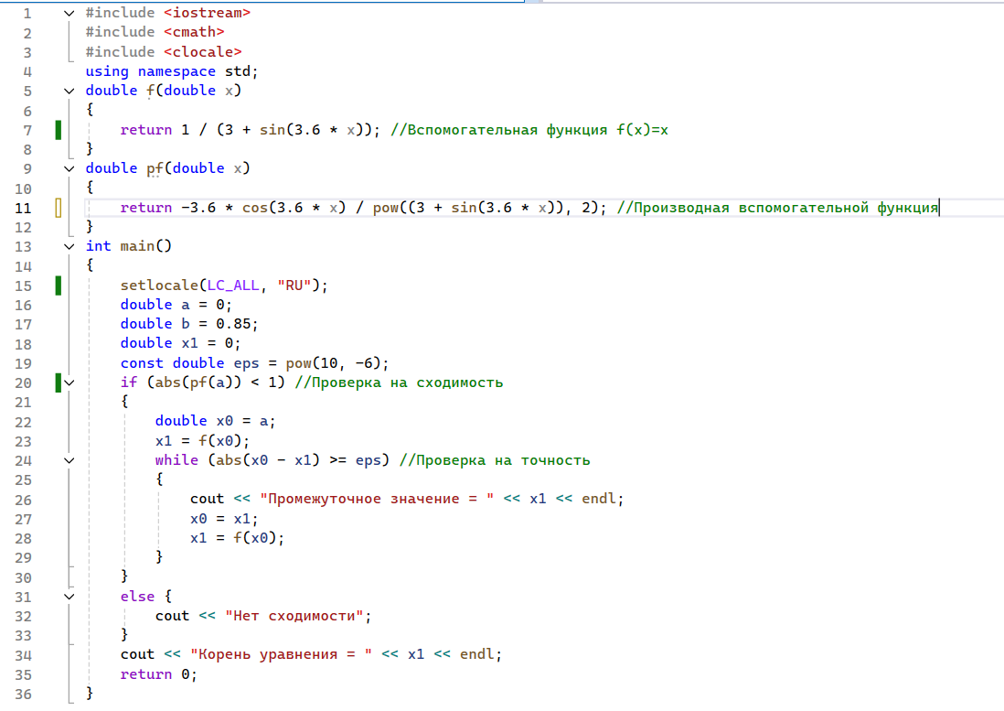

Рисунок 15. Код итерации

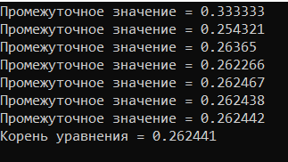

Рисунок 16. Результат итерации.

Найдено значение корня 0.2624.

Ссылка на Github: https://github.com/LeonidZhir/-